**Insight200M危险液体探测仪和锐眼Resolve手持式激光穿壁物质识别仪在民航机场的实践应用**

中海智（北京）科技有限公司（以下简称“中海智公司”）依托北京的人才优势，凭着自身雄厚的实力，打造出一个集专业安全检查设备研发、生产、销售及技术服务于一体的高新技术企业。中海智公司长期致力于公共安全领域的爆炸物、毒品、生物、化学、核辐射等危胁检测和探测设备在中国的开发和国外最新的技术引进。中海智公司作为Agilent Technologies公司Insight200M产品在中国民航市场的总经销商和Resolve产品在中国市场的经销商，经过长期不懈地耕耘及拓展，所经销的Agilent公司的Insight200M危险液体探测仪和锐眼Resolve手持式激光穿壁物质识别仪产品在中国市场取得了广泛的应用。

2008年3月14日，中国民用航空局发布了《关于禁止旅客随身携带液态物品乘坐国内航班的公告》。公告中规定，乘坐国内航班的旅客一律禁止随身携带液体物品，但可携带少量容积不超过100毫升的自用化妆品，同时糖尿病患者或其他患者可携带必需的液态药品，所有携带的液态物品必须通过安全检查确认。这项规定，对国内航班的液态物品检测提出了更高要求，首先，小于100毫升的液体制成的液体爆炸物同样可以对飞机造成严重伤害；其次，需要采用专用的液体检测设备对物品进行无损检测，排除可疑危险物品；最后，对于很多爆炸物前体（易制爆）化学品，单个物品是没有危险性，但是混合后就会形成爆炸物。Insight200M危险液体检测仪采用专利的空间位移拉曼光谱技术（Spatially Offset Raman Spectroscopy -- SORS）和两次照射测量去除包装物质影响的技术，使其具有探测率几近100%、误报率低于1%的安全检查能力，超越同类型的危险液体探测系统，凭借其技术的独特优势，非常适合于民航机场的危险液体检查。

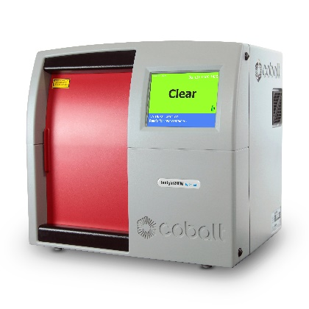Insight200M产品图片

Insight200M可检查各种不同的液体、喷雾剂和凝胶类等物品，市场可见的各种透明/不透明材质（玻璃、塑料、纸质等）、各种尺寸的包装均在可检查之列。检查速度快，每次扫描不超过5秒，可满足民航机场高人流检查的需要。采用直接照射方式取样，而不需要打开容器和包装，降低机场安检人员的操作风险。能够自动提供被检液态物品安全检查结果：“通过”或“报警”，并提供声光报警功能；对于透明、不透明、有色及磨砂等非金属容器，均能正确报出危险物品具体名称。

**目前，全球超过22个国家90多个机场采购了Insight系列产品，在中国民航机场市场Insight200M产品的销售数量就已经超过了100台，如上海浦东国际机场、广州白云国际机场、天津滨海国际机场、青岛国际机场、宁波栎社国际机场和贵阳龙洞堡国际机场等。**

锐眼Resolve手持式激光穿壁物质识别仪是世界上唯一的一款可真正穿过包装和容器壁检测内装危险品或违禁品的手持式拉曼光谱检查系统，通过与涵盖广泛的数据库对比，可以快速检测和识别爆炸物、易制爆化学品、有毒工业化学品、化学战剂和毒品。借助独有的空间位移拉曼光谱技术，不需要打开包装取出样品，唯一能够穿透深色或不透明的塑料瓶、编织袋、牛皮纸袋和玻璃瓶等包装快速识别内装物质。锐眼Resolve设备内的危险品或违禁品谱库包含爆炸物、前驱体、麻醉毒品、新型精神兴奋剂、常规化学品、有毒有害化学品等。

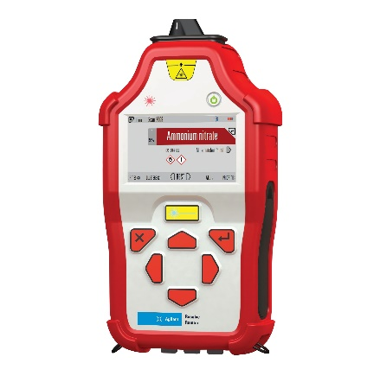 Resolve产品图片

传统的手持式拉曼光谱系统只限于检测透明的塑料袋或玻璃瓶。如果物质装在很厚的彩色或不透明的密封包装内，则需要开包取样。在存在危险物质的情况下，打开或扰动包装可能对操作人员、在某些情况下甚至可能对公众造成危害，同时，采样还可能破坏犯罪证据。锐眼Resolve穿过壁障的能力可使操作人员快速识别内装物质，从而高效地获取信息以供决策。

锐眼Resolve设备在毒品/爆炸品/化学品的快速或现场检测、公共安全、消防、海关和机场等多个领域有实践应用，如英国边境部队、中国公共安全部门、中国上海浦东国际机场等客户。

配合Agilent公司Overview联网集中管理系统，可以将不同检查点、航站楼甚至机场中的Insight系列、Resolve系列设备，通过简单安全的web浏览器界面访问、集中管理，即时查看网络系统中各个设备的运行状态、远程升级网络中的设备、查看并生成设备日志和统计报告等。